STUDI PERBANDINGAN KONSTRUKSI PERKERASANLENTUR

( FLEXIBLE PAVEMENT ) DAN PERKERASANiiKAKU

( RIGID PAVEMENTa) DITINJAU DARI BIAYA

STUDI KASUS: PENINGKATAN KUALITAS

JALAN SUNGAI PINANG-PANTAI MEMPANAK KABUPATEN LINGGA

Harry Kurniawan1 , Djunaidi2
Program Studi Teknik Sipil, Fakultas Teknik,
Universitas Riau Kepulauan, Batam,Kepulauan Riau e-mail:

1 harry@ft.unrika.ac.id ² ferniapatrol@gmail.com
ABSTRAK

Pada rencana pekerjaan konstruksi perkerasan lentur (flexible pavement) digunakan lapisan pondasi bawah 15 cm, lapisan pondasi atas 12 cm, lapisan Ac-Bc 5 cm, dan lapisan Ac-Wc 3 cm jadi total keseluruhan 35 cm. Dan rencana pekerjaan konstruksi perkerasan kaku digunakan tebal lapisan pondasi bawah 15 cm dan lapisan rigida 20 cm dengan total 35 cm. Dengan analisa perbandingan dengan menggunakan analisa SNI diperoleh biaya untuk perkerasan lentur adalah Rp 12.472.285.917,00 dan perkerasan kaku adalah Rp 15.093.514.427,00. Dari hasil perhitungan analisa tersebut perkerasan kaku lebih direkomendasikan untuk digunakan pada jalan Sungai Pinang-Pantai Mempanak Kabupaten Lingga dibandingkan dengan perkerasan lentur. Dengan efisiensi biaya sebesar17,37%

Kata Kunci: Perkerasan Lentur, Perkerasan Kaku,. Efisiensi Biaya.
ABSTRACT

The flexible pavement construction work plan is 15 cm lower foundation layer, 12 cm upper foundation layer, 5 cm Ac-Bc layer, 3 cm Ac-Wc layer, and with the final layer of 35 cm in total. And the rigid pavement construction work plan uses a 15 cm underlay layer thickness and a 20 cm rigid layer with a total of 35 cm. By comparison analysis using SNI analysis, the cost for flexible pavement is Rp 12.472.285.917,00 and rigid pavement is Rp 15.093.514.427,00. From the calculation results of the analysis, rigid pavement is recommended for use on the Sungai Pinang- Pantai Mempanak road Kabupaten Lingga compared to flexible pavement. With a cost efficiency of 17.37%.

Keywords: Flexible Pavement, Rigid Pavement, Cost Efficiency.

- PENDAHULUAN

Perkerasan jalan beton bertulang atau lebih sering di sebut perkerasan kaku terdiri dari pelat beton dan lapisan pondasi di atas tanah dasar. Perkerasan lentur (flexible pavement) atau perkerasan aspal terdiri dari lapis permukaan aspal yang berada di atas lapis pondasi atas dan lapis pondasi bawah granuler yang dihamparkan di atas tanah dasar ( subgrade).
Sama halnya dengan pekerjaan konstruksi pada umumnya, pekerjaan kontruksi jalan tipe perkerasan kaku dan tipe perkerasan lentur juga memerlukan biaya yang tidak sedikit. Oleh karena itu dibutuhkan perencanaan anggaran biaya yang tepat dan efisien agar dapat menghemat biaya dan material dalam pengerjaannya. Maka diperlukan analisa untuk membandingkan biaya untuk mendapatkan efisiensi dalam pengerjaan jalan tersebut. Pada penelitian ini untuk perhitungan biaya konstruksi perkerasan lentur dan perkerasan kaku dengan menggunakan Peraturan SNI tentang Analisa Harga Satuan Pekerjaan Bidang Pekerjaan Umum khususnya Bidang Bina Marga ditinjau dari efisiensi biaya untuk umur rencana 20 tahun.

LANDASAN TEORI
- Perkerasan Jalan
Pemekaran wilayah kabupaten/kota dengan terbentuknya Provinsi Kepulauan Riau menjadi sangat penting didalam upaya pembangunan infrastruktur terutama jalan dan jembatan, untuk membuka isolasi dalam rangka mempercepat pertumbuhan ekonomi, industri, pariwisata, pertanian, permukiman penduduk, dan sekaligus mempercepat pembangunan dan pertumbuhan ibukota kabupaten Daik Lingga.
Kelancaran arus lalu lintas sangat tergantung pada kondisi jalan, semakin baik kondisi jalan maka semakin lancar arus lalu lintas.

Perkerasan jalan dibagi menjadi 3 katagori yaitu:
- Perkerasan lentur (flexible pavement)
Konstruksi perkerasan lentur terdiri dari lapisan yang diletakkan di atas tanah dasar (subgrade) yang telah dipadatkan. Lapisan-lapisan tersebut berfungsi untuk menerima beban lalu lintas dan menyebarkannya ke lapisan pondasi bawah (subbase course).

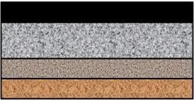
LAPISAN PERMUKAAN
(SURFACE COURSE)
LAPISAN PONDASI ATAS
(BASE COURSE)
LAPISAN PONDASI BAWAH
(SUB BASE)
TANAH DASAR (SUBGRADE)
Gambar 1. Lapisan Perkerasan Lentur

Konstruksi perkerasan lentur terdiri dari :
- Lapisan permukaan (surface course)
- Lapisan pondasi atas (base course)
- Lapisan pondasi bawah (subbase course)
- Lapisan tanah dasar (subgrade)

- Perkerasan kaku (rigid pavement)
Perkerasan kaku terdiri dari pelat beton dan lapisan pondasi di atas tanah dasar. Lapisan pondasi digunakan dibawah perkerasan beton merupakan agregat kelas C atau menggunakan agregat kelas A
PELAT BETON (Concrete)
LAPIS PONDASI BAWAH
(Sub Base)
TANAH DASAR (Subgrade)
Gambar 2. Lapisan Perkerasan Kaku

Konstruksi perkerasan Kaku terdiri dari :
- Pelat beton (Concrete slab)
- Lapisan pondasi bawah (subbase course)
- Lapisan tanah dasar (subgrade)

- Perkerasan komposit (composite pavement)
Kontruksi gabungan antara kostruksi perkerasan kaku dan konstruksi lapisan perkerasan lentur, dimana kedua jenis perkerasan ini bekerjasama dalam memikul beban lalulintas.
LAPIS PERMUKAAN (Surface)
PELAT BETON
( Concrete slab)
LAPIS PONDASI BAWAH (Subbase)
TANAH DASAR (Subgrade)

Gambar 3. Lapisan Perkerasan Komposit

Perbedaan antara perkerasan beton dengan perkerasan aspal berikut ini:

Tabel 1 Perbedaan antara perkerasan beton dengan perkerasan asphalt

No | item | asphalt | beton
1 | Umur rencana (masa layanan) | Masa layanan 5  sampai 10 tahun. | Masa layanan 20  sampai 40 tahun
2 | Bentuk permukaan | Permukaan perkerasan lentur lebih halus | Permukaan perkerasan lentur lebih kasar
3 | Proses konstruksi | Relatif lebih mudah dan cepat. Dengan teknologi campuran, waktu yang dibutuhkan sekitar 2 jam | Dengan teknologi bahan aditif untuk beton, maka proses pematangan beton bisa berlangsung cepat sekitar 2 hari,
4 | Biaya konstruksi dan perawatan | Biaya kontruksi awal lebih mahal | Biaya kontruksi awal lebih maha

- Klasifikasi Fungsi Jalan dibagi menjadi:
    - Berdasarkan sistem jaringan jalan
      - Sistem Jaringan Jalan Primer
      - Sistem Jaringan Skala Sekunder
    - Berdasarkan fungsinya
      - Jalan Arteri Primer
    - Berdasarkan Wewenang Pembinaan
      - Jalan Nasional
      - Jalan Propinsi
      - Jalan Kabupaten
      - Jalan Kotamadya

- Karakterisrik Lalu Lintas dibagi menjadi
    - Karakteristik kendaraan
    - Karakterisitk volume lalu lintas

- Fungsi Perkerasan Jalan
    - Perbaikan jalan yang mengalami kerusakan.
    - Fungsi pelayanan yaitu memberikan pelayanan dan kenyamanan kepada pemakai jalan

- Estimasi Biaya Perkerasan
Faktor-faktor yang mempengaruhi dalam pembuatan anggaran biaya yaitu :
- Produktivitas tenaga kerja
- Ketersediaan material kerja
- Ketersediaan peralatan kerja
- Keadaan Cuaca
- Jenis kontrak
- Masalah kualitas
- Sistem pengendalian
- Kemampuan manajemen

- Harga Satuan Pekerjaan
Perumusan untuk harga satuan sebagai berikut:
- Upah
Harga satuan upah x koefisien (analisa upah)
- Bahan
Harga satuan bahan x koefisien (analisa bahan)
- Alat
Alat harga satuan alat x koefisien(analisa alat)
maka didapat :
HARGA SATUAN PEKERJAAN
= UPAH + BAHAN + PERALATAN

- Analisa Harga Satuan
Analisa harga satuan pekerjaan merupakan satu-satuan pekerjaan tertentu sebagai berikut:
- Analisa harga satuan bahan
Σ BAHAN = VOLUME PEKERJAAN X KOEFISIEN ANALISA BAHAN
- Analisa Harga Satuan Upah
ΣTENAGA KERJA = VOLUME PEKERJAAN X KOEFISIEN ANALISA TENAGA
- Analisa Harga Satuan Alat
ΣALAT = VOLUME PEKERJAAN X KOEFISIEN ANALISA ALAT

Untuk menghitung rencana anggaran biaya pelaksanaan kegiatan langkah utama adalah sebagai berikut:
- Menginput data harga material,
- Menginput data harga sewa alat
- Dan menginput data harga upah pekerja.

Tabel 2. Formulir Standar Perekaman Analisa Harga Satuan
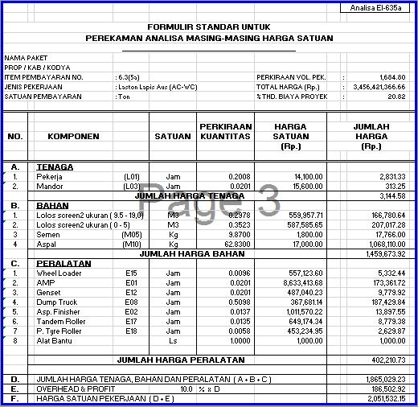

- METODOLOGI PENELITIAN
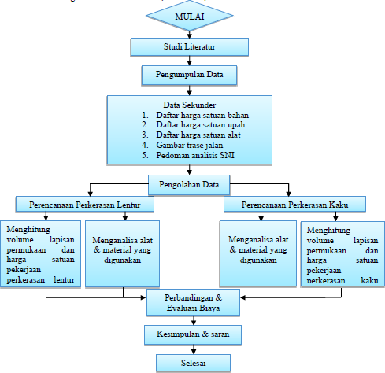

Gambar 4. Diagram alur penelitian

HASIL PENELITIAN DAN PEMBAHASAN
- Data lokasi Konstruksi Perkerasan Jalan Sungai Pinang- Pantai Mempanak
Gambar dibawah adalah lokasi Yang menjadi penelitian dari segi biaya berada di jalan penghubung Sungai Pinang dengan Pantai Mempanak Kabupaten Lingga.
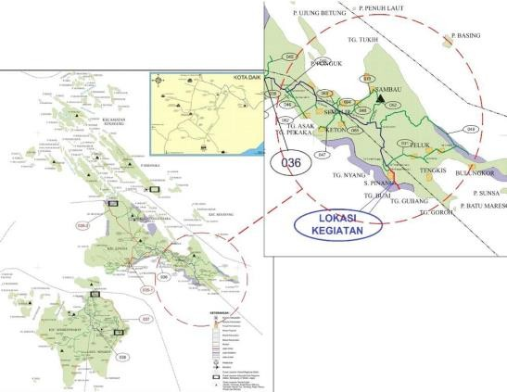

Gambar 5. Lokasi kegiatan peningkatan perkerasan jalan sungai pinang- pantai mempanak

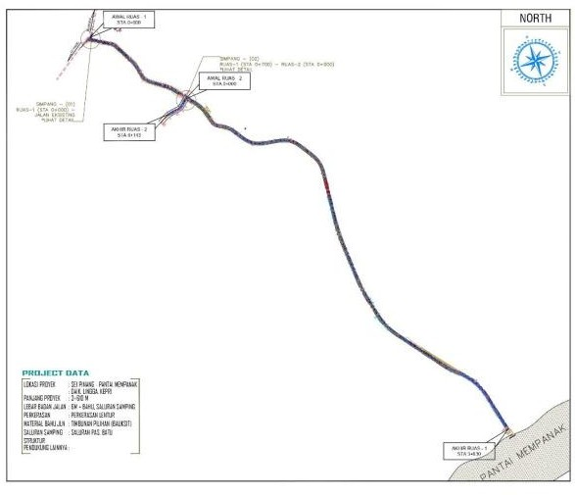

Gambar 6 Rencana trase jalan peningkatan perkerasan jalan sungai pinang- pantai mempanak

Dari gambar rencana yang Panjang dan lebar jalan yang dilakukan perkerasan adalah:
- Panjang jalan : 3,6 Km
- Lebar jalan : 6 m
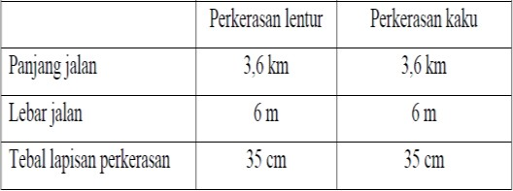
Tabel 3. Volume perbandingan perkerasan

- Potongan melintang rencana perkerasan lentur
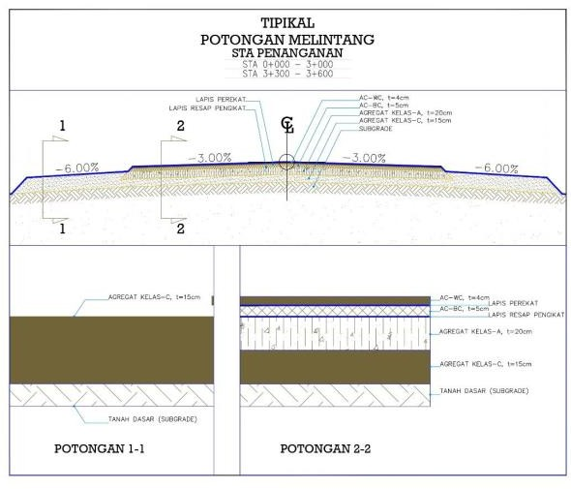

Gambar 7. Potongan melintang perkerasan lentur (“aflexible pavement”a)

- Potongan melintang rencana perkerasan kaku
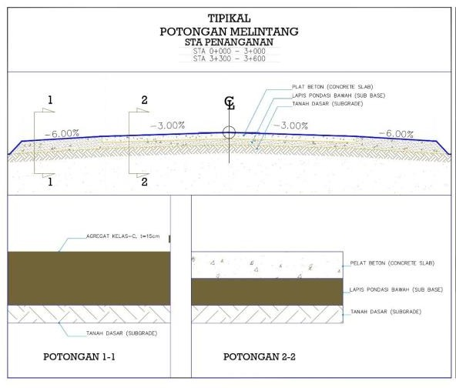

Gambar 8. Potongan melintang perkerasan kaku (rigid pavement)
Tabel 4. Harga satuan upah perkerasan jalan Kabupaten Lingga tahun 2019
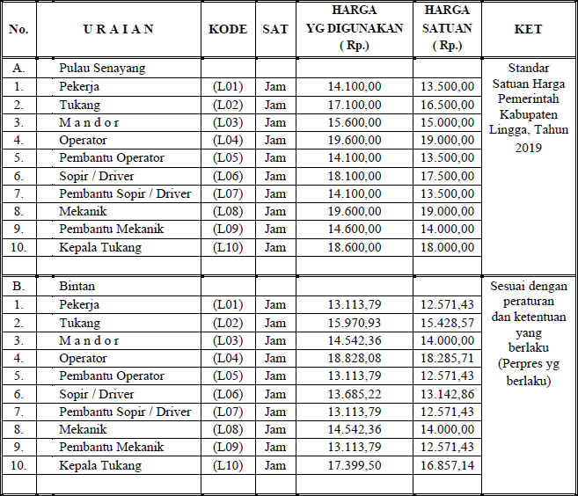

Tabel 5. Harga satuan bahan perkerasan jalan Kabupaten Lingga tahun 2018
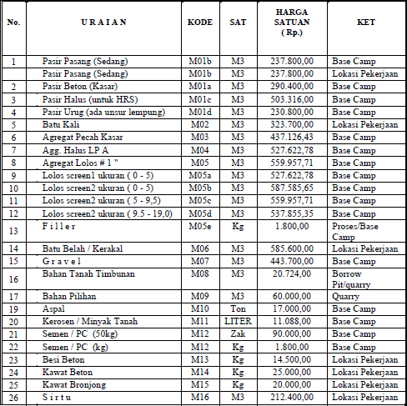

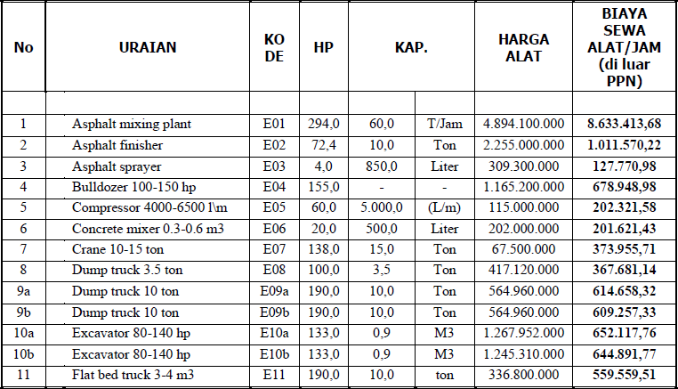
Tabel 6. Harga satuan sewa alat upah perkerasan jalan Kabupaten Lingga tahun 2018

- RAB Konstruksi Jalan Sungai Pinang Pantai Mempanak
- RAB perkerasan jalan lentur (FLEXIBLE PAVEMENT)

Di bawah ini adalah daftar kuantitas harga dari perhitungan analisa untuk pekerjaan perkerasan lentur pada jalan Sungai Pinang – Pantai Mempanak.

Tabel 7. BOQ perkerasan lentur jalan Sungai Pinang-Pantai Mempanak

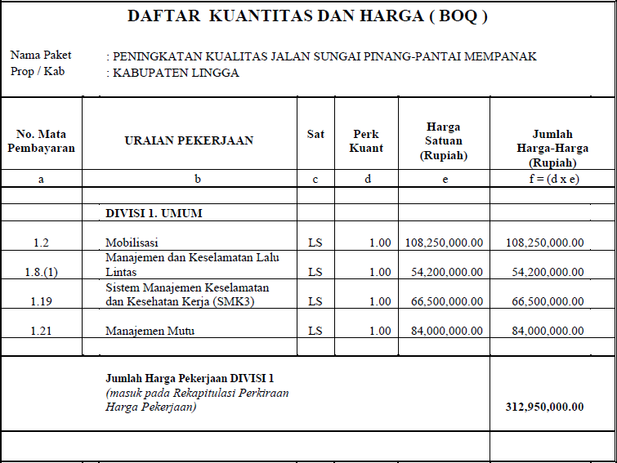
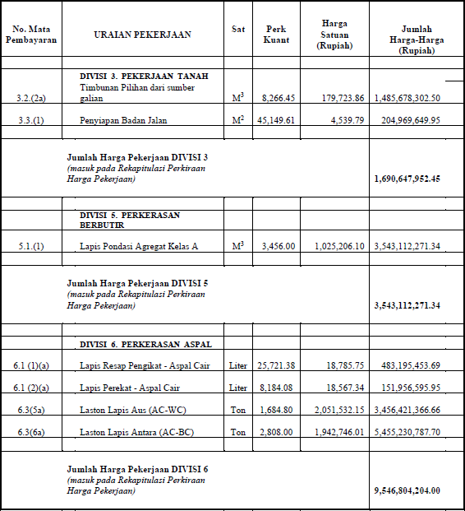
Tabel 8. Rekapitulasi daftar kuantitas harga perkerasan lentur jalan Sungai Pinang-Pantai Mempanak
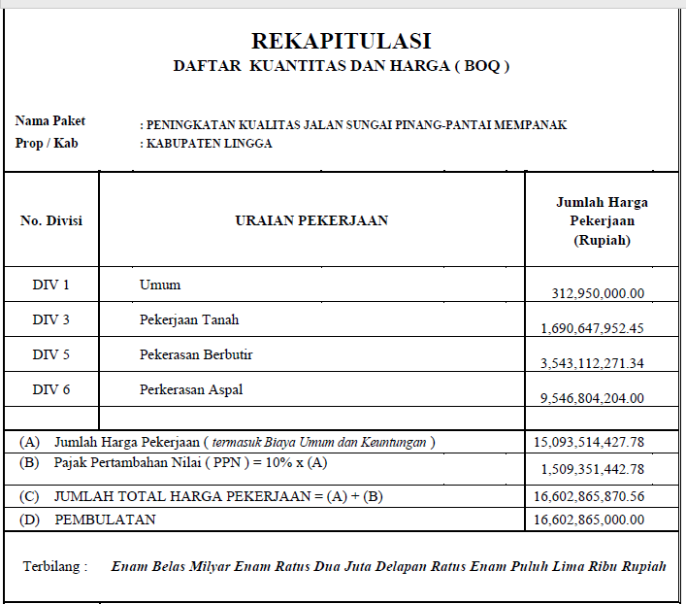

- RAB perkerasan jalan kaku (RIGID PAVEMENT)
Di bawah ini adalah daftar kuantitas harga dari perhitungan analisa untuk pekerjaan perkerasan kaku pada jalan Sungai Pinang – Pantai Mempanak.

Tabel 9. BOQ perkerasan kaku jalan Sungai Pinang-Pantai Mempanak
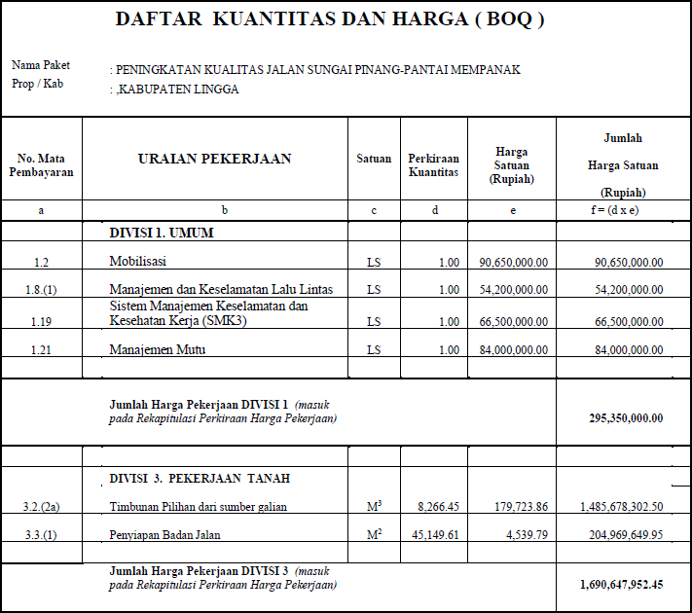
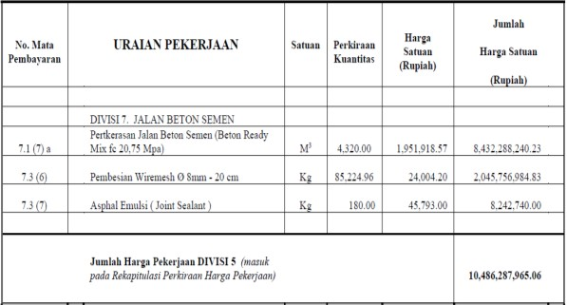

Tabel 10. Rekapitulasi daftar kuantitas harga perkerasan kaku jalan Sungai Pinang-Pantai Mempanak
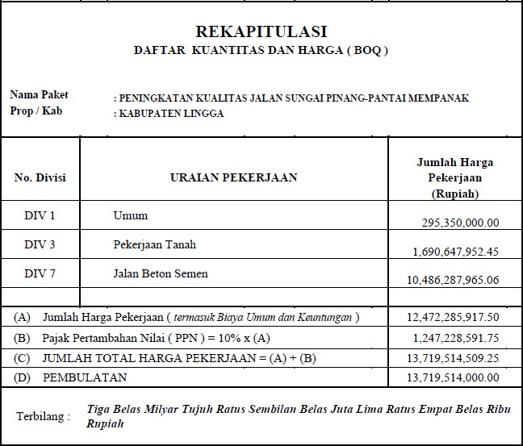
3. Evaluasi Perbandingan Biaya Konstruksi Jalan Sungai Pinang- Pantai Mempanak Kabupaten Lingga
Dari hasil Penelitian dan perhitungan biaya antara jalan perkerasan lentur dengan jalan perkerasan kaku di jalan Sungai Pinang-Pantai Mempanak, dapat diperoleh perbandingan nilai estimasi dari masing-masing jenis jalan, sesuai dengan umur rencana jalan selama 20 tahun.
Adapun perbandingannya dapat dilihat pada tabel berikut sesuai hasil hitungan masing-masing perkerasan, dimana pekerjaan konstruksi perkerasan jalan kaku lebih efisien dibandingkan perkerasan lentur dengan biaya yang dibutuhkkan sebesar Rp 12.472.285.917 dibandingkan menggu- nakan konstruksi perkerasan jalan lentur sebesar Rp 15.093.514.427 dengan umur rencana dari masing-masing konstruksi tersebut selama 20 tahun.
Didapatkan dari hasil perhitungan perbandingan harga ternyata perekerasan kaku lebih efisien biayanya sebesar Rp. 2.621.228.510,00

Tabel 11. Perbandingan harga kuantitas
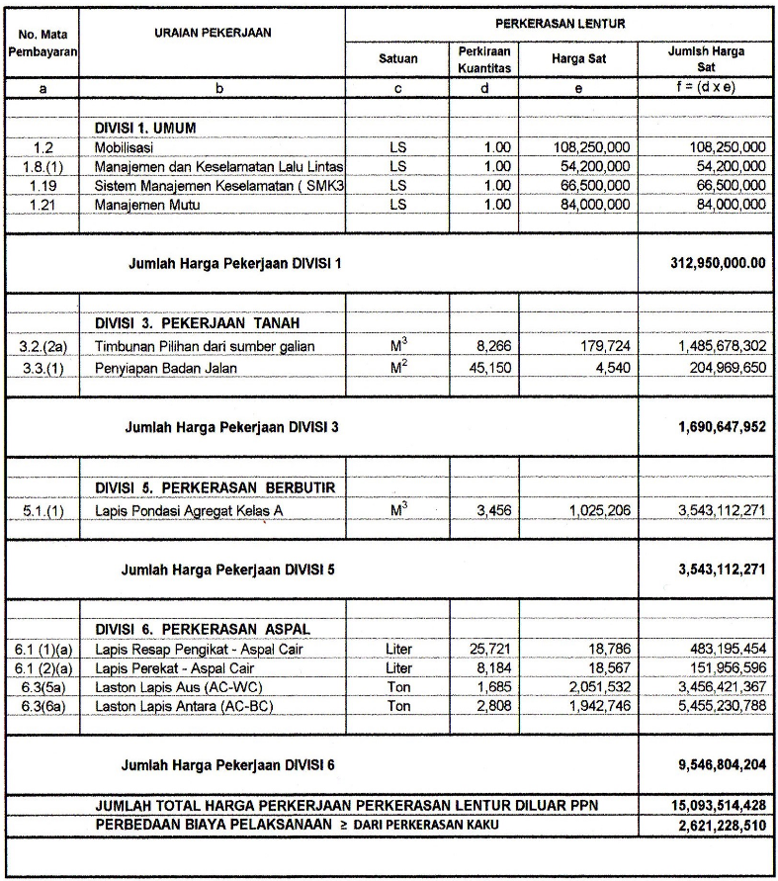

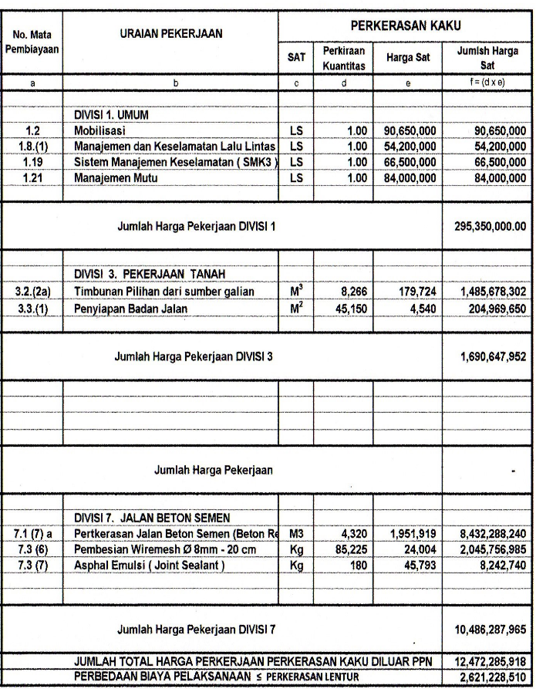

V. PENUTUP
- Kesimpulan
Berikut ini adalah hal-hal yang dapat penulis simpulkan pada penelitian Studi Perbandingan Konstruksi Perkerasan Lentur dan Perkerasan Kaku Ditinjau dari Biaya. Studi Kasus: (Peningkatan Kualitas Jalan Sungai Pinang-Pantai Mempanak Kabupaten Lingga) :
- Pada rencana pekerjaan konstruksi perkerasan lentur (flexible pavement) digunakan lapisan pondasi bawah 15 cm, lapisan pondasi atas 12 cm, lapisan AC-BC 5 cm, dan lapisan AC-WC 3 cm jadi total keseluruhan 35cm. Dan rencana pekerjaan konstruksi perkerasan kaku digunakan tebal lapisan pondasi bawah 15 cm dan lapisan rigid 20 cm dengan total 35 cm.
- Total keseluruhan anggaran biaya perkerasan Jalan Sungai Pinang-Pantai Mempanak untuk umur rencana 20 tahun:
  - Perkerasan lentur (flexible pavement) sebesar Rp 15.093.514.427,00
  - Perkerasan kaku (rigid pavement) sebesar Rp 12.472.285.917,00
- Dalam perhitungan biaya pada penelitian ini didapatkan bahwa total anggaran biaya konstruksi perkerasan kaku (rigid pavement) lebih efisien biaya sebesar 17,37% dibandingkan konstruksi perkerasan lentur (flexible pavement). Dengan demikian penulis merekomendasikan konstruksi perkerasan kaku (rigid pavement) untuk digunakan di Jalan Sungai Piang-Pantai Mempanak Kabupaten Lingga.
- Dalam perhitungan biaya pada penelitian ini didapatkan bahwa total anggaran biaya konstruksi perkerasan kaku (rigid pavement) lebih efisien biaya sebesar 17,37% dibandingkan konstruksi perkerasan lentur (flexible pavement). Dengan demikian penulis merekomendasikan konstruksi perkerasan kaku (rigid pavement) untuk digunakan di Jalan Sungai Piang-Pantai Mempanak Kabupaten Lingga.

- Saran
Dari hasil penelitian Studi Perbandingan Konstruksi Perkerasan Lentur dan Perkerasan Kaku Ditinjau dari Biaya” Studi Kasus: (Peningkatan Kualitas Jalan Sungai Pinang-Pantai Mempanak Kabupaten Lingga) penulis dapat memberi saran:
- Disarankan agar Dinas terkait dalam melakukan peningkatan jalan supaya memilih kontruksi Perkerasan kaku untuk peningkatan kualitas Jalan Sungai Pinang- Pantai Mempanak hal itu dikarenakan dari hasil analisis dapat meminimalkan biaya yang harus dikeluarkan oleh pemerintah, dan dapat menghasilkan konstruksi yang efektif, efisien dan ekonomis.
- Perlu diadakan penelitian lebih lanjut mengenai kenyamanan pengguna jalan serta analisis dampak sosial dan lingkungan dengan digunakannya kontruksi Perkerasan Kaku (rigid pavement) pada peningkatan Jalan Sungai Pinang-Pantai Mempanak.
- Saran untuk akademisi pendidikan agar dapat melanjutkan penelitian ini ditinjau dari dampak positif dan negatifnya dari kontruksi perkerasan kaku (rigid pavement) di lokasi Jalan Sungai Pinang- Pantai Mempanak Kabupaten Lingga.

DAFTAR PUSTAKA

[1] Suryawan, Ari. 2009. Perkerasan Jalan Beton Semen Portland (Rigid Pavement). Yogyakarta : Beta Offset Yogyakarta.
[2] Christady Hardiyatmo, Hary. 2019. Perancangan Perkerasan Jalan dan Penyelidikan Tanah. Yogyakarta : Gadjah Mada University Press.
[3] Meilani Putri, Conny . 2016. Studi Analisis Harga Satuan Pekerjaan Preservasi Rehabilitasi Mayor Jalan Dengan Metode Analisa Bina Marga (K), Analisis Sni Dan Analisis Lapangan (Studi Kasus Pekerjaan Overlay Pada Proyek Preservasi Rehabilitasi Mayor Jalan Arteri Selatan Yogyakarta). Yogyakarta :Universitas Islam Indonesia.
[4] Rahman Hidayat, Adi. 2015, “Evaluasi Perbandingan Biaya Dan Metode Pelaksanaan Kontruksi Pada Pekerjaan Peningkatan Jalan Perkerasan Kaku Dengan Perkerasan Lentur”.
[5] Kementerian PUPR.2016. “Analisis Harga Satuan Pekerjaan Bidang Pekerjaan Umum”. JDIH Kementerian PUPR. Jakarta
[6] Kementerian PUPR. 2002. “Pedoman Perencanaan Perkerasan Lentur”, Departemen Permukiman dan Prasarana Wilayah, Jakarta
[7] Kementerian PUPR. 2013.“Pedoman Analisis Harga Satuan Pekerjaan Bidang Pekerjaan Umum”. Kementrian Pekerjaan Umum. Jakarta
[8] Farid, Abdulloh. 2013.“Analisis Perbedaan Biaya Konstruksi Jalan Beton Dan Jalan Aspal Dengan Metode Bina Marga Dan Aashto 1993 Selama Umur Rencana 20 Tahun (Studi Kasus Pada Proyek Jalan Tol Mojokerto Kertosono) Sta. 0+000 - Sta 5+000”. Jurnal Teknik Sipil Untag Surabaya, 06(01), 75-90.
[9] Gecong, Alimin. 2010.Studi Perbandingan Biaya Konstruksi Perkerasan Kaku dan Perkerasan Lentur. Majalah Ilmiah Al-Jibra.11(35): 1411-7797.
[10] Risman. 2017. Analisis Perbandingan Biaya Konstruksi Perkerasan Kaku dan Perkerasan Lentur pada Jalan Kawasan Industri di Bandung.Jurnal Konstruksia.9(1):77-88.
[11] Sahrianto, Lutfi Ana. 2016. Analisa Perbandingan Konstruksi Jalan Perkerasan Lentur dengan Perkerasan Kaku Ditinjau dari Metode Pelaksanaan dan Biaya Studi Kasus: Pekerjaan Peningkatan Struktur Jalan Mantingan-Ngawi.1-12.
[12] Waluyo, Rudi. 2008.Studi Perbandingan Biaya Konstruksi Lapis Pondasi Beton Dan Lapis Pondasi Agregat. Media Komunikasi Teknik Sipil, 16(3), 291-301.

